Міністерство освіти і науки України

Національний технічний університет

«Харківський політехнічний інститут»

Кафедра «Обчислювальна техніка та програмування»

**ЗВІТ**

Про виконання лабораторної роботи № 15,17

«Структуровані типи даних», «Модульні тести»

Керівник: викладач

Бульба С. С.

Виконавець: студент гр. КІТ-120в

Стегній Б. В.

Харків 2021

**Лабораторна робота № 12. Структуровані типи даних**

**1 Вимоги**

* 1. **Розробник**

• Стегній Богдан Володимирович;

• Студент групи КІТ-120в;

• 27-лют-2021.

* 1. **Загальне завдання**

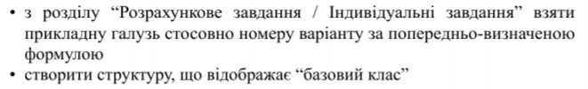

**1.3 Індивідуальне завдання**

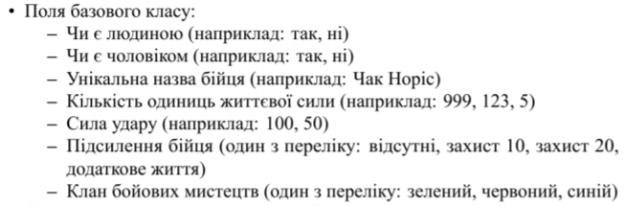



1. **Виконання роботи**
   1. Створив директорію lab15,17 у репозиторії Programing-repo та заніс туди всі потрібні файли

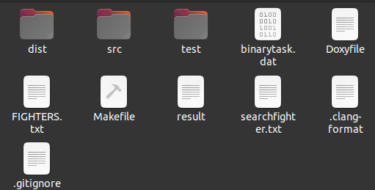

Рисунок 1 – Створення директорії

* 1. Написав код для програми, у якій використовува структуровані типи даних

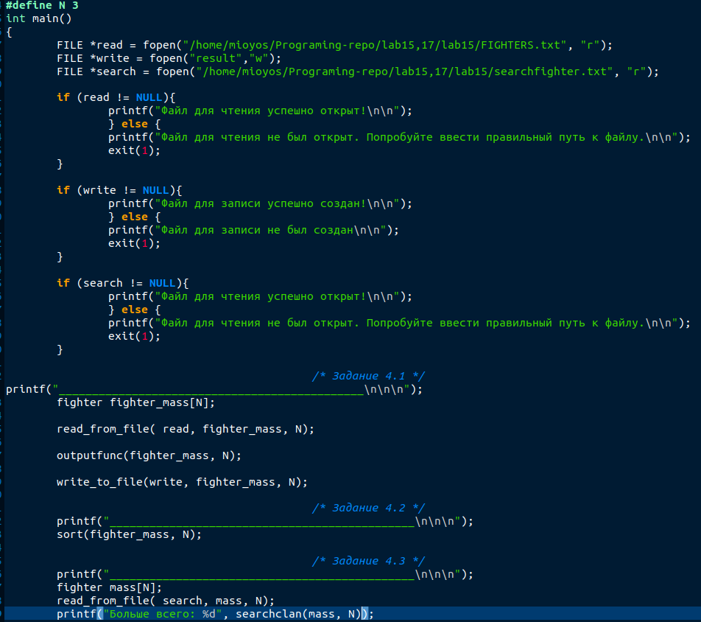

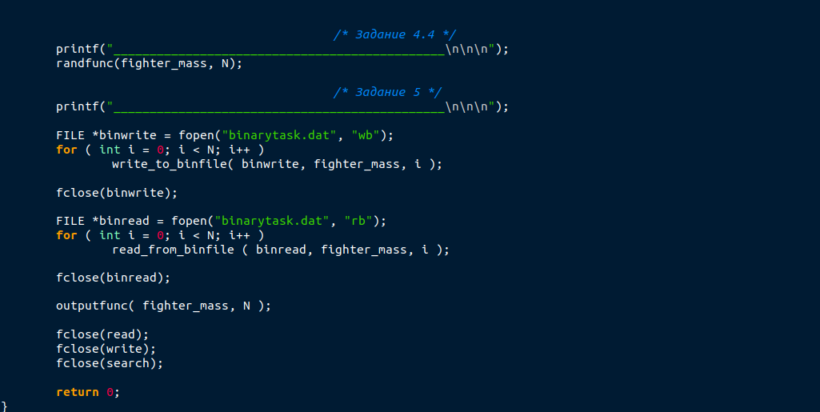

Рисунок 2 – код

**2.3** Зробив компіляцію проекту та оцінив його працездатність.

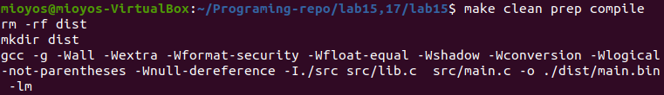

Рисунок 3 – компіляція

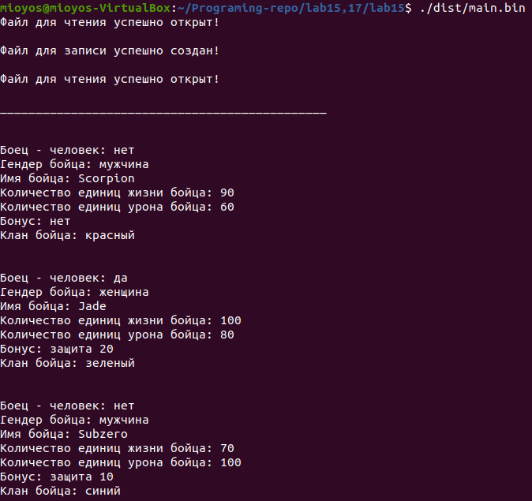

Рисунок 4 – працездатність

**2.4** Написав модульний тест до індивідуального завдання

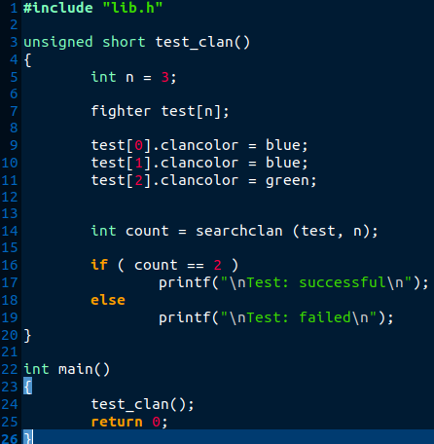

Рисунок 5 – тест

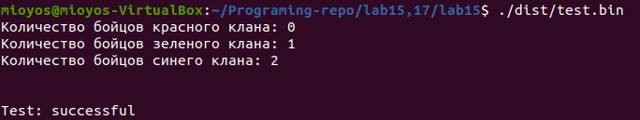

Рисунок 6 – працездатність тесту

**2.5** Згенерував html файл за допомогою команди make doxy



Рисунок 7 – make doxy

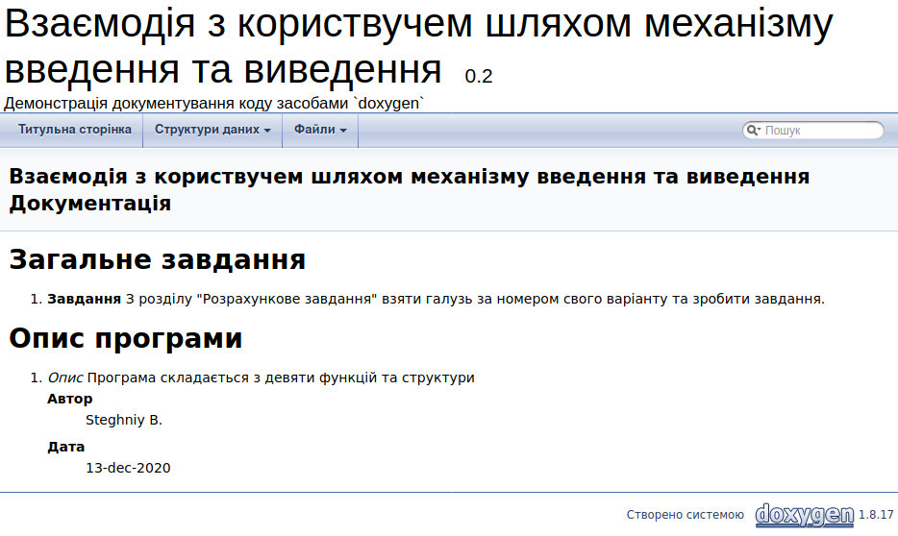

Рисунок 8 – Doxygen

**2.6** Усі зміни були додані, зафіксовані та завантажені до онлайн-репозиторію Programing-repo за допомогою команд git add, git commit, git push.

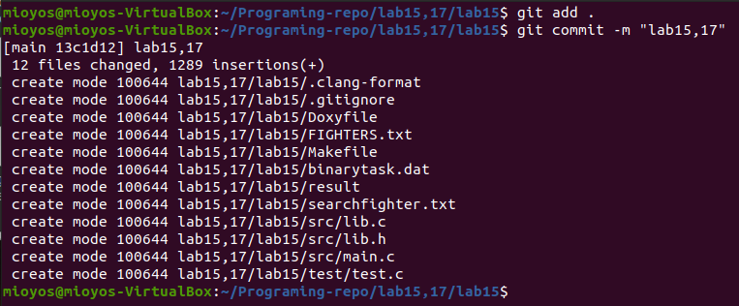

Рисунок 8 – git add, git commit

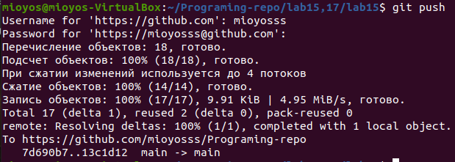

Рисунок 9 – git push

**2.7** Зробив блок-схему для програми.

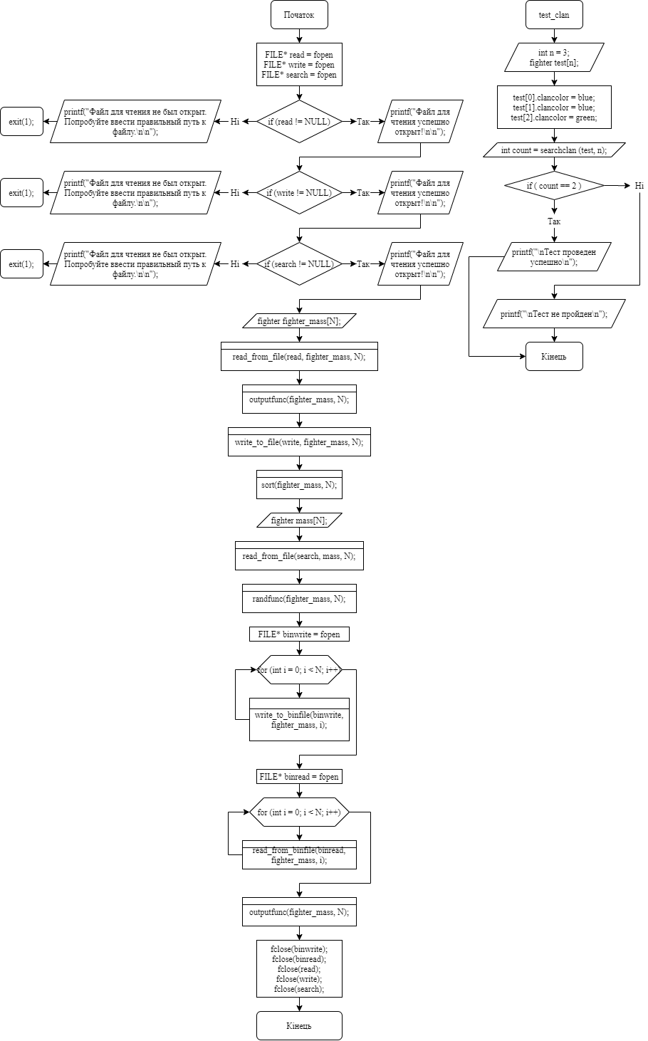

Рисунок 10 – блок-схема

**Висновки**

При виконанні лабораторних робіт № 15 «Структуровані типи даних» та № 17 «Модульні тести» розробив програму таким чином, щоб в ході її виконання були задіяні структуровані типи даних та модульні тести. Були розвинуті нові навички у роботі з середовищем Linux.